实验三 2ASK调制与解调仿真实验

第一部分 2ASK调制仿真
一、实验目的
1.掌握二进制振幅键控（2ASK）调制的基本原理。
2.掌握模拟与OOK（开关键控）调制法的基本原理及两者的优缺点。
二、实验内容
1.利用SystemView软件搭建2ASK调制模型，能设计系统中的一些关键参数及一些器件的设计。
2.对搭建的系统进行波形仿真，观察调制信号与已调信号的波形及频谱并进行比较，并分析仿真结果，得出仿真结论。
四、实验原理
振幅键控(也称幅移键控)，记作ASK(Amplitude Shift Keying)，或称其为开关键控(通断键控)，记作OOK(On Off Keying)。二进制数字振幅键控通常记作2ASK。
对于振幅键控这样的线性调制来说，在二进制里，2ASK是利用代表数字信息“0”或“1”的基带矩形脉冲去键控一个连续的载波，使载波时断时续地输出。有载波输出时表示发送“1”，无载波输出时表示发送“0”。
根据线性调制原理，一个二进制的振幅键控信号可以表示成一个单极性矩形脉冲序列与一个正弦型载波的相乘， 即

式中,g(t)是持续时间为T_{s}的矩形脉冲，ω_{c}为载波频率，a_{n}为二进制数字设发送的二进制符号序列由0、1序列组成，发送0符号的概率为P，发送1符号的概率为1-P，且想互独立。则：

若令 ,则已调信号可写为

1、模拟调制方法
其2ASK的模拟调制的原理图如图1所示
图 1 2ASK的模拟调制的原理图
2、 数字键控调制法
对于两个电平都不是0电平的二进制信号，上述方法显然是行不通的，当然可以先通过电平转换电路将二进制信号转换成满足要求的信号，但这无疑将增加电路的复杂程度。这时候要用到OOK的另一种基本实现方法—通断控制法，即让载波信号通过二进制的模拟开关。如图2所示。
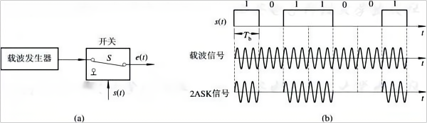
(b) 2ASK波形
(a)模型框图

图 2 实现2ASK信号的模型框图及波形
五、实验步骤与结果
（一）模拟调制法
系统的时间设置：采样频率（sample rate）为1kHZ，采样点数（NO.of Samples）为2048。
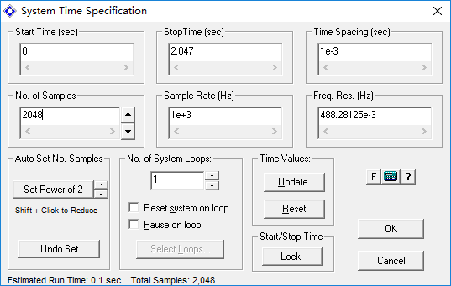

图 3 系统时间设置
模拟调制方式的system view仿真电路模型如图4,各图符的设置如表1。
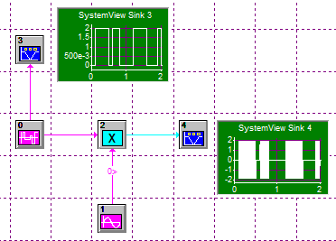
图 4模拟调制法模型
表 1 图符参数
图符编号 | 库/图名称 | 参 数 | 备注
0 | Source:PN Seq | Amp=1v,Offset=1v,rate=10Hz,Levels=2,Phase=0deg | 产生10Hz的单极性NRZ信号
1 | Source:Sinusoid | Amp=1v,Freq=100Hz,Phase=0deg | 100Hz的调制载波
2 | Multiplier | 无
3、4 | Sink:Systemview | 无
（二）通断键控调制
通断键控方式在system view中的仿真电路模型如图5，系统时间设置和模拟调制方式相同。各图符的设置参数如表2。
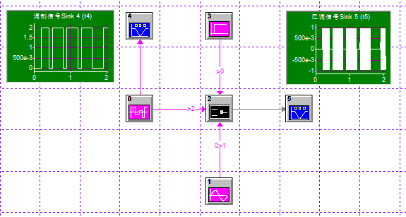
图 5 OOK法模型
表 2 图符参数
图符编号 | 库/图名称 | 参数 | 备注
0 | Source:PN Seq | Amp=1v,Offset=1v,rate=10Hz,Levels=2,Phase=0deg | 产生10Hz的单极性NRZ信号
1 | Source:Sinusoid | Amp=1v,Freq=100Hz,Phase=0deg | 100Hz的调制载波
2 | Optional Library，  Logic—Mixted Signal:SPDT | Gate Delay=0,Ctrl Thresh=500e-3v | SPDT--单刀双掷开关的control端连接调制信号（tonken0）
3 | Source:Step Fct | Amp=0v,Offest=0v,Start Time=0
4、5 | Sink:Systemview | 无
（三）仿真波形
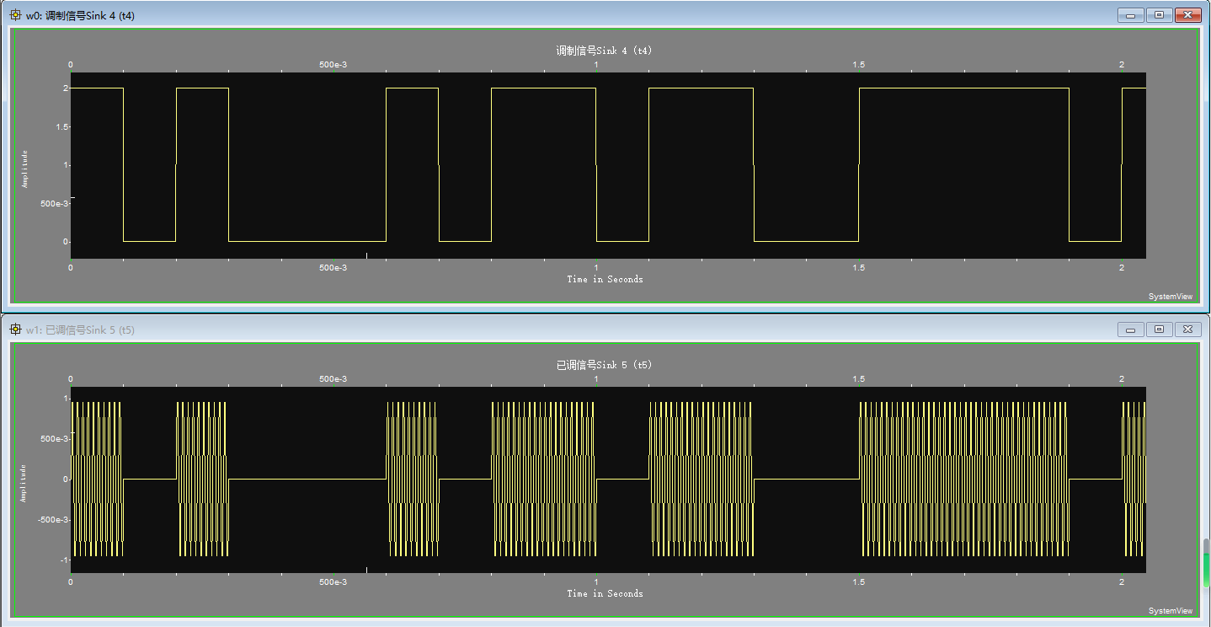
图 6 调制信号与已调信号波形图
（四）观察调制信号与已调信号的频谱图
在分析窗下单击信宿计算器图标按钮，出现“SystemView信宿计算器”对话框，单击分类设置开关按钮ComplxFFT，出现如图7所示信宿计算器的对话框。
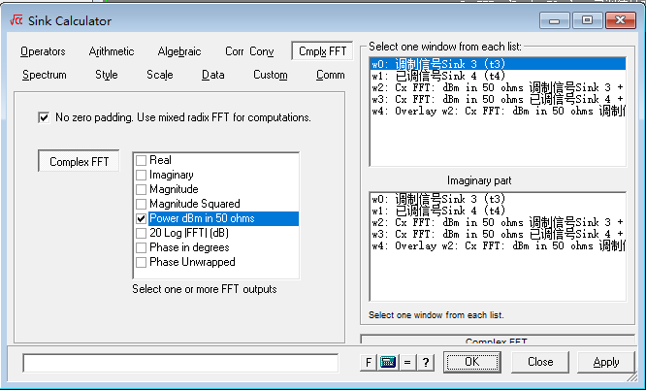

图 7 信宿计算器
在对话框选择计算功率谱的条件，如选中“Power dBm in 50 ohms”项，则表明计算功率谱的条件是50Ω负载上的功率谱；在“Select One Windows：”栏内选择信号观测点，如选择“w0：Sink 3”：最后单击按钮OK返回分析窗，等待功率谱显示活动窗口的出现。
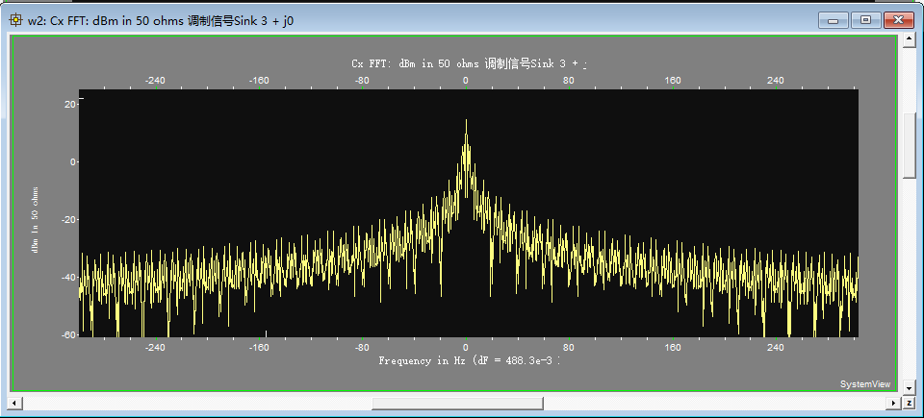

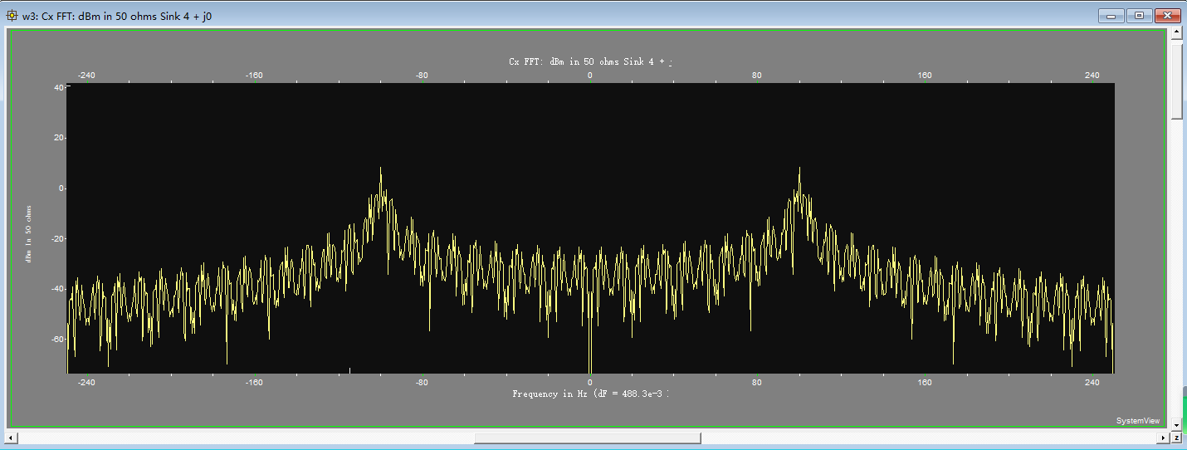
图 8 调制信号功率谱图

图 9 已调信号功率谱图

第二部分 2ASK解调仿真
一、实验目的
1.掌握二进制振幅键控（2ASK）解调的基本原理。
2.掌握相干解调与非相干解调的基本原理及两者的优缺点。
3.进一步了解2ASK的调制与解调和熟练掌握system view软件的应用。
二、实验仪器
计算机、System View仿真软件。
三、实验内容
1. 熟练使用System View软件搭建2ASK解调仿真系统模型，能设计系统中的一些关键参数及一些器件的设计。
2．对搭建的系统进行波形仿真，观察解调信号波形，分析仿真结果，并得出仿真结论。
四、实验原理
1.非相干解调
包络解调法的原理方框图如图10所示。带通滤波器恰好使2ASK信号完整地通过，经包络检测后，输出其包络。低通滤波器的作用是滤除高频杂波，使基带包络信号通过。抽样判决器包括抽样、判决及码元形成。定时抽样脉冲是很窄的脉冲，通常位于每个码元的中央位置，其重复周期等于码元的宽度。不计噪声影响时，带通滤波器输出为2ASK信号，即y(t)=s(t)cosω_{c}t, 包络检波器输出为s(t)，经抽样、判决后将码元再生，即可恢复出数字序列。
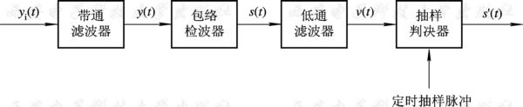

图 10 2ASK信号包络解调法原理方框图
2.相干解调
相干解调原理方框图图所示。相干解调就是同步解调，同步解调时，接收机要产生一个与发送载波同频同相的本地载波信号，称其为同步载波或相干载波，利用此载波与收到的已调波相乘，相乘器输出为

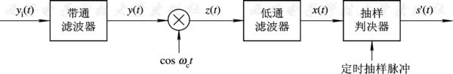
式中，第一项是基带信号，第二项是以2ω_{c}为载波的成分，两者频谱相差很远。 经低通滤波后，即可输出s(t)/2信号。低通滤波器的截止频率取得与基带数字信号的最高频率相等。由于噪声影响及传输特性的不理想，低通滤波器输出波形有失真，经抽样判决、整形后再生数字基带脉冲。

图 11 2ASK信号的相干解调
五、实验步骤与结果
（一） 非相干解调
非相干解调的模型如图12，系统时间设置和调制时相同。各图符的设置参数如表3。
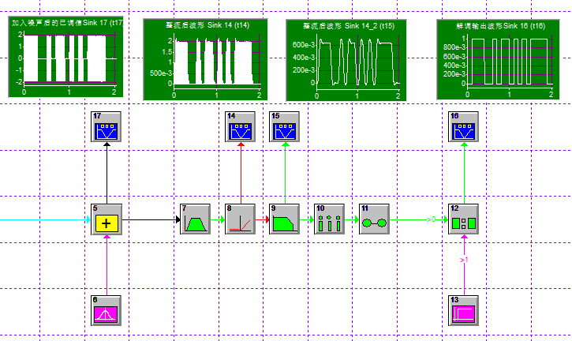
图 12 非相干解调模型

表 3 图符参数
图符编号 | 库/图名称 | 参数
5 | Adder | 无
6 | Source:Gauss Noise | Std Deviation,Mean=0,Std Deviation=0.01
7 | Operator:Linear Sys | Chebyshev Bandpass IIR,3Poles,Low Fc=80Hz,Hi Fc=120Hz
8 | Function:Half Rctfy | Zero Point=0v
9 | Operator:Linear Sys | Butterworth Lowpass IIR,3Poles,Fc=10Hz
10 | Operator:Sample Hold—Sampler | Sample Rate=10Hz
11 | Operator:Sample Hold--Hold | Gain=1
12 | Operator:Compare | Select Comparion=“>=”,True Ouput=1,False Output=0
13 | Source:Step Fct | Amp=0.15v,Offest=0v,Start Time=0

（二）相干解调
相干解调的模型如图13所示，系统时间设置和上一种实现方式相同。各图符的设置参数如表4。
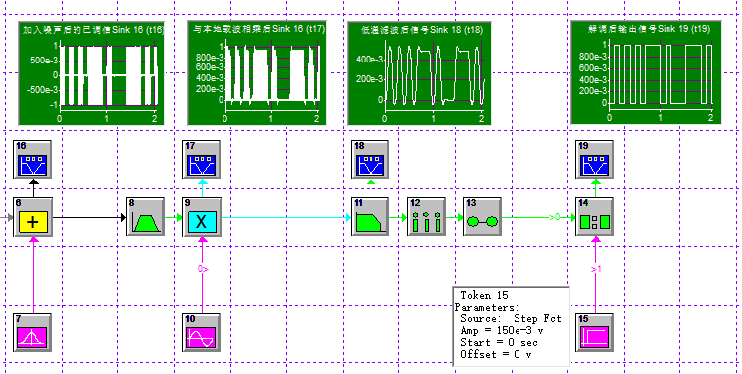
图 13相干解调模型
表 4 图符参数
图符编号 | 库/图名称 | 参 数 | 备注
6 | Adder | 无
7 | Source:Gauss Noise | Std Deviation=100e-3
8 | Operator:Linear Sys | Chebyshev Bandpass IIR,5Poles,Low Fc=80Hz, Hi Fc=120Hz | 带通滤波器
9 | Multiplier | 无
10 | Source:Sinusoid | Amp=1v,Freq=100Hz,Phase=0deg
11 | Operator:Linear Sys | Butterworth Lowpass IIR,3Poles,Fc=10Hz | 低通滤波器
12 | Operator: Sampler | Interpolating Rate = 10 Hz
13 | Operator: Hold | Last Value Gain = 1
14 | Operator: Compare | Comparison ='>='，True Output = 1v ，False Output = 0v
15 | Source: Step Fct | Amp=150e-3 v，Start= 0sec ， Offset = 0v

（三）仿真波形
调制信号与解调后的波形如图14所示
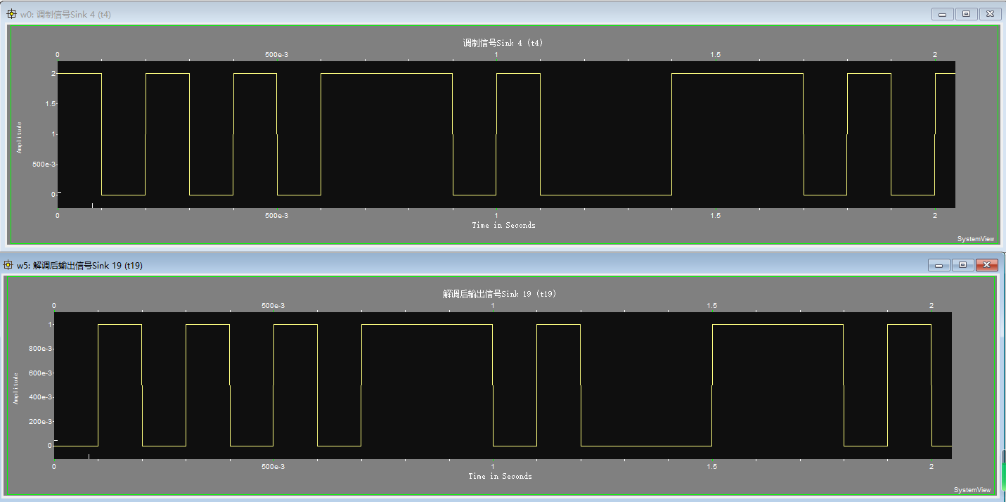
图 14解调的波形与原波形对比图
【说明】两种调制方法和两种解调方法自由组合，进行2ASK调制与解调系统的仿真，所有调制与解调方法均需被采用，可参照表5，选择方法1或2完成系统仿真。
表 5 系统仿真方法选择
方法 | 调制方式 | 解调方式 | 备注
1 | 模拟法 | 非相干 | 方法1和方法2任选一种即可
 | 键控法 | 相干
2 | 模拟法 | 相干
 | 键控法 | 非相干

附：实验仿真范模型例
1.模拟调制-非相干解调 仿真模型
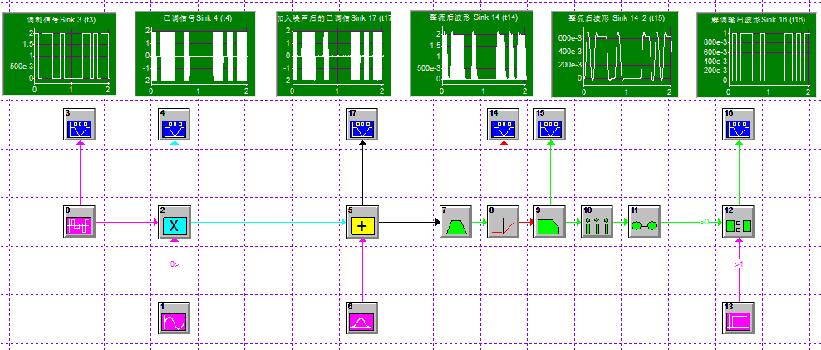
图14 模拟调制非相干解调仿真模型
1.键控法调制相干解调 仿真模型
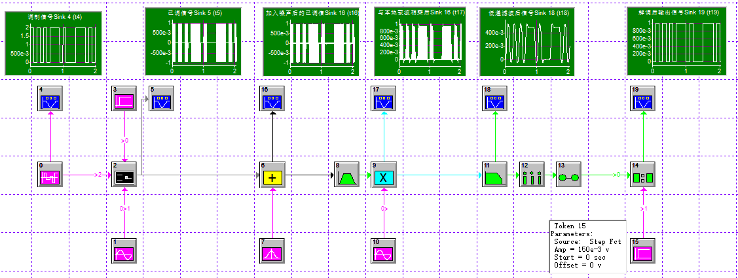
图15 键控法调制相干解调仿真模型
六、实验结果分析
1.比较调制信号与已调信号波形图，功率谱图，调制信号与解调输出信号的波形，得出结论。
2.观察非相干解调与相干解调中已调信号经过带通滤波器和低通滤波器后波形发生的变化，写出带通滤波器与低通滤波器的作用。

